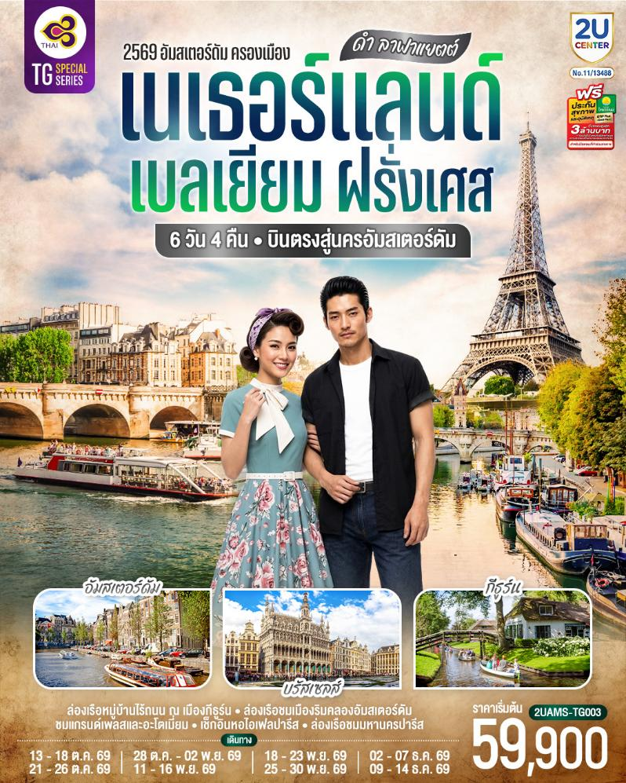

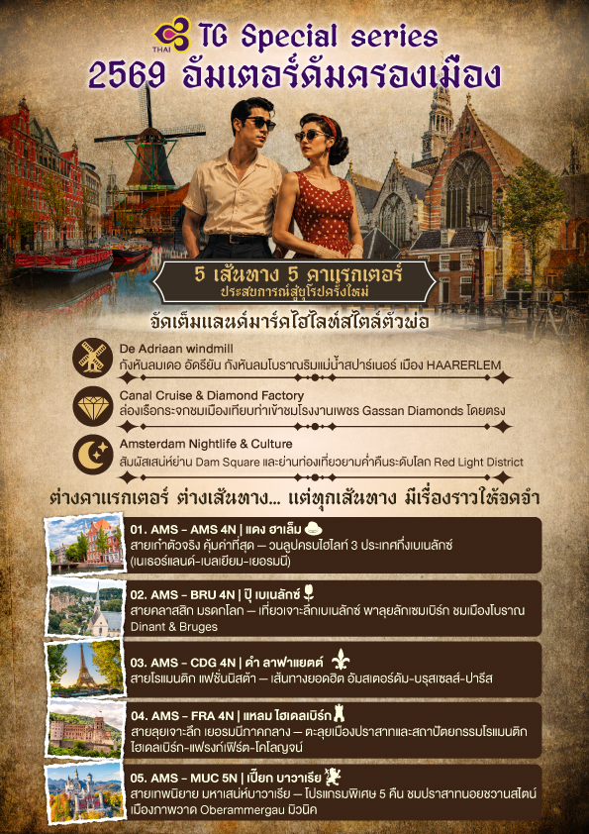

ดำ ลาฟาแยตต์
เนเธอร์แลนด์ เบลเยียม ฝรั่งเศส

TG Special 6 วัน 4 คืน โดยสายการบินไทย (TG)
บินตรงสู่นครอัมสเตอร์ดัม
วัน | โปรแกรมการเดินทาง | เช้า | เที่ยง | ค่ำ | โรงแรมที่พัก
1 | สนามบินสุวรรณภูมิ – สนามบินสคิปโพล เนเธอร์แลนด์ – ฮาร์เล็ม - กังหันลมอาเดรียน - อัมสเตอร์ดัม – จัตุรัสดัมสแควร์ - ย่านโคมแดง | ✈ | ✈ |  | PARK PLAZA AMSTERDAM  หรือระดับเทียบเท่า
2 | อัมสเตอร์ดัม - ล่องเรือชมนครอัมสเตอร์ดัม - สถาบันเจียระไนเพชร – หมู่บ้านกังหันลมแซนส์สคันส์ - บรัสเซลส์ - แกรนด์เพลส – มาเนเก้นพิส |  |  |  | HILTON GARDEN INN หรือระดับเทียบเท่า
3 | บรัสเซลส์ - La Vallée Village outlet – ปารีส พิพิธภัณฑ์ลูฟท์ - ช้อปปิ้งห้างลา ซามาริแตง |  | X |  | BEST WESTERN PARIS หรือระดับเทียบเท่า
4 | ปารีส - ย่านมงมาร์ต - ขึ้นรถรางชมวิวสวยของนครปารีส - ประตูชัย - หอไอเฟล – ล่องเรือชมแม่น้ำแซน – แกลเลอรี่ ลาฟาแยตต์ |  |  |  | BEST WESTERN PARIS หรือเทียบเท่า
5 | ปารีส - สนามบินปารีส |  | ✈ | ✈
6 | สนามบินสุวรรณภูมิ | ✈ | - | - | -

กําหนดวันเดินทาง | ผู้ใหญ่พัก  2-3 ท่าน ท่านละ | พักเดี่ยว  เพิ่มท่านละ | ท่านที่มีตั๋วโดยสารอยู่แล้วต้องการ  ร่วมทัวร์  (Join Land) | เด็กอายุต่ำกว่า 11 ปี พักกับผู้ใหญ่ 2 ท่าน (ไม่เสริมเตียง)
13 - 18 ต.ค.69  (เดินทางไปสนามบินคืน  วันที่ 12 ต.ค.69) | 59,900.- | 8,900.- | 34,900.- | 49,900.-
21 - 26 ต.ค.69  (เดินทางไปสนามบินคืน  วันที่ 20 ต.ค.69) | 59,900.- | 8,900.- | 34,900.- | 49,900.-
28 ต.ค. – 2 พ.ย. 69  (เดินทางไปสนามบินคืน  วันที่ 27 ต.ค.69) | 59,900.- | 8,900.- | 34,900.- | 49,900.-
11 – 16 พ.ย. 69  (เดินทางไปสนามบินคืน  วันที่ 10 พ.ย. 69) | 59,900.- | 7,900.- | 34,900.- | 49,900.-
18 – 23 พ.ย. 69  (เดินทางไปสนามบินคืน  วันที่ 17 พ.ย.69) | 59,900.- | 7,900.- | 34,900.- | 49,900.-
25 – 30 พ.ย. 69  (เดินทางไปสนามบินคืน  วันที่ 24 พ.ย.69) | 59,900.- | 7,900.- | 34,900.- | 49,900.-
2 - 7 ธ.ค. 69  (เดินทางไปสนามบินคืน  วันที่ 1 ธ.ค..69) | 59,900.- | 7,900.- | 34,900.- | 49,900.-
9 - 14 ธ.ค. 69  (เดินทางไปสนามบินคืน  วันที่ 8 ธ.ค..69) | 59,900.- | 7,900.- | 34,900.- | 49,900.-
โปรแกรมอาจจะมีการปรับเปลี่ยนตามความเหมาะสมของสภาพอากาศและฤดูกาล
ค่าทิปพนักงานขับรถและไกด์ท้องถิ่น และ หัวหน้าทัวร์จากประเทศไทย รวม 2,500 บาท / ท่าน (ชำระที่สนามบินสุวรรณภูมิ ณ วันที่เดินทาง)
หากสนใจเดินทางเป็นคณะส่วนตัว มีค่าใช้จ่ายเพิ่มท่านละ 4,000 บาท
(จำนวนผู้เดินทาง 20 ท่านขึ้นไป)
โปรดทราบ การออกตั๋วต้องล่วงหน้าอย่างน้อย 30 วันก่อนเดินทาง
สำหรับเที่ยวบินช่วง ปลายเดือน พ.ย. – ธ.ค. ต้องออกตั๋ว ภายในวันที่ 30 ต.ค.2569 เท่านั้น

วันที่หนึ่ง |  |  | สนามบินสุวรรณภูมิ – สนามบินสคิปโพล เนเธอร์แลนด์ – ฮาร์เล็ม - กังหันลมอาเดรียน - อัมสเตอร์ดัม – จัตุรัสดัมสแควร์ - ย่านโคมแดง
03.30 น. |  |  | คณะพร้อมกัน ณ ท่าอากาศยานสุวรรณภูมิ อาคารผู้โดยสารระหว่างประเทศ สายการบิน Thai Airways (TG) เจ้าหน้าที่ให้การต้อนรับและอำนวยความสะดวกด้านเอกสารและสัมภาระ
05.35 น. |  |  | ออกเดินทางจากสนามบินสุวรรณภูมิ โดยสายการบิน Thai Airways เที่ยวบินที่ TG 936
12.40 น. |  |  | เดินทางถึงสนามบินสคิปโพล ประเทศเนเธอร์แลนด์ (เวลาท้องถิ่นช้ากว่าประเทศไทย 5 ชั่วโมง / ช่วงฤดูหนาวเวลาช้ากว่าประเทศไทย 6 ชั่วโมง) นำท่านผ่านขั้นตอนการตรวจคนเข้าเมืองและศุลกากร
 |  |  | นำท่านเดินทางสู่เมืองฮาร์เล็ม (Haarlem) สัมผัสเสน่ห์อันเงียบสงบของเมืองโบราณยุคกลางที่ผสานวิถีชีวิตดัตช์ดั้งเดิมเข้ากับความทันสมัยได้อย่างลงตัว ได้รับฉายาว่าเป็น "น้องชายของอัมสเตอร์ดัม" เนื่องจากมีเสน่ห์ของลำคลองโบราณและสถาปัตยกรรมยุคกลางที่คล้ายกัน แต่ให้บรรยากาศที่สงบ ร่มรื่น และอบอุ่นเหมือนหมู่บ้านมากกว่า ปัจจุบันถือเป็นหนึ่งในเมืองที่มีวัฒนธรรมที่มั่งคั่งที่สุดของประเทศเนเธอร์แลนด์ นำท่านเดินชมจัตุรัสตลาดกลางของเมือง (Haarlem Gorte Markt) เป็นจัตุรัสหัวใจหลักของเมืองฮาร์เล็ม รายล้อมด้วยอาคารเก่าแก่สวยงาม อาทิ ศาลาว่าการเมืองฮาร์เล็ม (Stadhuis) มีอายุเก่าแก่ย้อนไปถึงศตวรรษที่ 14, มหาวิหารเซ้นต์บาโว (Church of St.Bavo) โบสถ์ใหญ่ที่สุดแห่งหนึ่งของเนเธอร์แลนด์และยังเป็นแลนด์มาร์คสำคัญของเมืองฮาร์เล็ม และไม่พลาดกับการเก็บภาพถ่ายกับกังหันลมอาเดรียน (Windmill De Adriaan) หนึ่งในสถานที่โดด เด่นที่สุดของเมือง โดยตั้งอยู่บนแม่น้ำสปาร์เนอร์
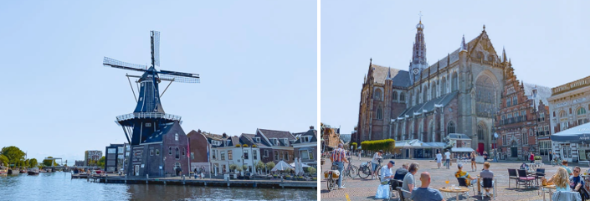
 |  |  | จากนั้นนำท่านสู่ตัวเมืองอัมสเตอร์ดัม (Amsterdam) จากนั้นนำท่านเข้าสู่จัตุรัสดัมสแควร์ (Dam Square) สัญลักษณ์ของอัมสเตอร์ดัมที่เต็มไปด้วยกลิ่นอายของประวัติศาสตร์ และยังเป็นที่ตั้งของพระราชวังหลวง Royal Palace โดยเป็นที่ตั้งของอนุสาวรีย์แห่งชาติเพื่อเป็นการระลึกถึงผู้ที่ตกเป็นเหยื่อของสงครามโลกครั้งที่ 2 และเป็นย่านที่รายล้อมไปด้วยอาคารเก่าแก่ ศูนย์รวมห้างสรรพสินค้า ร้านอาหาร และคาเฟ่ ทั้งยังเป็นสถานที่รวมตัวอันมีชีวิตชีวาไม่ว่าในโอกาสงานเฉลิมฉลองหรือการประท้วงต่างๆ นอกจากนี้ยังมีห้าง de Bijenkorf เป็นห้างที่ตั้งอยู่ตรงดัมสแควร์เเละเป็นห้างใหญ่สุดในอัมสเตอร์ดัม ชื่นชอบการช้อปปิ้งสินค้าเเบรนด์เนมต้องมาที่นี่ ไม่ว่าจะเป็น Louis Vuitton, Balenciaga, Stella McCartney เเละอีกหลากหลายเเบรนด์ก็มีให้ได้เลือกชม รวมถึงเครื่องสำอาง เสื้อผ้ารองเท้าหรือขนมของฝาก ให้เวลาท่านเดินเล่นย่านโคมแดง (Red light District) ตั้งอยู่ใจกลางกรุงอัมเตอร์ดัม เป็นย่านการค้าเพศพาณิชที่ถูกกฎหมาย โดยสถานที่นี้ยังเป็นที่ตั้งของ Red Light Secrets ซึ่งเป็นพิพิธภัณฑ์เกี่ยวกับการค้าประเวณีซึ่งภายในจะมีการอธิบายเกี่ยวกับอาชีพโสเภณี ซึ่งถือว่าเป็นอาชีพที่เก่าแก่ที่สุดในโลกนี้นอกจากนี้แล้วเดอวัลเลนก็ยังเป็นย่านที่พักอาศัยปกติธรรมดาของคนเนเธอร์แลนด์ มีทั้งร้านค้าเล็กๆ และคาเฟ่เก๋ๆ และยังมีโรงเรียนอนุบาลตั้งอยู่ใกล้ๆ ตู้กระจกของโสเภณีด้วย
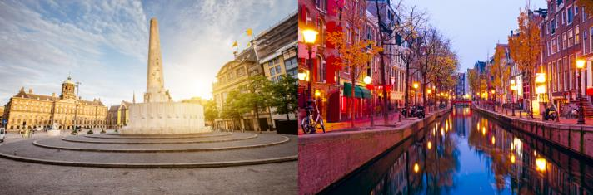
ค่ำ |  |  | รับประทานอาหารค่ำ ณ ภัตตาคารพื้นเมือง
ที่พัก |  |  | นำท่านเข้าสู่ที่พัก PARK PLAZA AMSTERDAM หรือเทียบเท่า
วันที่สอง |  | อัมสเตอร์ดัม - ล่องเรือชมนครอัมสเตอร์ดัม - สถาบันเจียระไนเพชร – หมู่บ้านกังหันลมแซนส์สคันส์ - บรัสเซลส์ - แกรนด์เพลส – มาเนเก้นพิส
เช้า |  | รับประทานอาหารเช้า ณ ห้องอาหารของโรงแรม
 |  | จากนั้นนำท่านสู่ตัวเมืองอัมสเตอร์ดัม (Amsterdam) นำท่านชมเมืองที่สวยงามและโรแมนติค ซึ่งเป็นเมืองหลวงของประเทศเนเธอร์แลนด์ ชื่อเมืองมาจากชื่อแม่น้ำ Amstel รวมกับคำว่า Dam ที่หมายถึงเขื่อนของแม่น้ำ Amstel จึงกลายเป็นชื่อเมือง Amstelreadamme และเพี้ยนมาอัมสเตอร์ดัมแบบทุกวันนี้ โดยแต่เดิมอัมสเตอร์ดัมเป็นเมืองหมู่บ้านชาวประมงเล็กๆ ริมคลอง เป็นศูนย์กลางทางการเงินและการค้าเพชรของโลกอีกด้วย ที่สำคัญได้ถูกขึ้นทะเบียนให้เป็นมรดกโลกโดยองค์การยูเนสโก้ นำท่านชมเมืองโดยการล่องเรือหลังคากระจก ลัดเลี้ยวเข้าตามลำคลอง สัมผัสชีวิตความ เป็นอยู่ รวมทั้งสภาพบ้านเรือนเก่าแก่อันงดงามสืบทอดมาตั้งแต่สมัยศตวรรษที่ 17 และทัศนียภาพของบ้านเรือนอันสวยงามอย่างมีเอกลักษณ์ นำท่านเข้าชมสถาบันสอนการเจียระไนเพชร ที่มีชื่อเสียงระดับโลก สัมผัสและเรียนรู้พื้นฐานในการดูและการเจียระไนเพชรในรูปแบบต่างๆ พร้อมกันนั้นยังได้มี โอกาสเลือกซื้อเพชรเม็ดงามในราคาโรงงาน และท่านสามารถเลือกชมสินค้าอื่น อย่างนาฬิกายี่ห้อดังมากมาย อาทิ เช่น Rolex, Panerai, Tag Heuer, IWC, Piaget, Longines, Omega, Tissot, Cartier, Breitling, Chopard รวมไปถึงนาฬิกาแฟชั่นอย่าง Gucci, Diesel, DKNY, Chanel, ICE, Emporio Armani, Swatch, Michael Kors, Tommy Hilfiger ฯลฯ
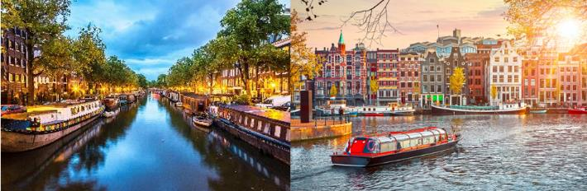
กลางวัน |  |  | รับประทานอาหารกลางวัน ณ ภัตตาคารอาหารจีน
 |  |  | นำท่านเดินทางสู่หมู่บ้านกังหันลมแซนส์สคันส์ (Zaanse Schans) ริมแม่น้ำแซน (Zaan River) ตื่นตาตื่นใจกับกังหันลมยักษ์ (Windmills) สถาปัตยกรรมไม้โบราณอายุกว่าร้อยปีที่ยังคงหมุนทำงานจริงด้วยพลังงานธรรมชาติ สัมผัสภูมิปัญญาดัตช์ดั้งเดิม เดินชมวิถีชีวิตทุ่งหญ้าเขียวขจีที่มีฝูงแกะและสัตว์เลี้ยงเดินเล่นตามธรรมชาติอย่างอิสระ เข้าชมโรงงานรองเท้าไม้โบราณ (Wooden Shoe Workshop / Klompenmakerij) ตื่นตากับการสาธิตเหลาท่อนไม้สดให้เป็นรองเท้าคู่สวย ถ่ายรูปกับรองเท้าไม้ยักษ์ (Giant Wooden Shoes) สีเหลืองสดใสแลนด์มาร์กเด่นประจำหมู่บ้านที่ห้ามพลาด เยือนโรงงานชีสโบราณ (Catharina Hoeve Cheese Farm) ชมกรรมวิธีการบ่มชีสแท้จากพนักงานที่แต่งกายด้วยชุดพื้นเมืองดัตช์ ชิมชีสกว่า 20 รสชาติ ละลานตากับชีสหลากสูตร (Dutch Cheese Tasting) ทั้งรสรมควัน สมุนไพร และมัสตาร์ดสูตรเฉพาะ
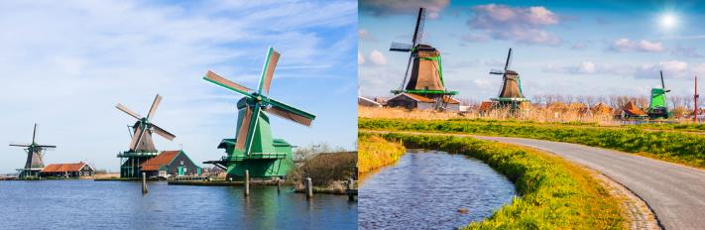
 |  |  | นำท่านเดินทางเข้าสู่เมืองบรัสเซลส์ (Brussels) เมืองหลวงของประเทศเบลเยี่ยม สถานที่ตั้งสำนักงานใหญ่องค์การสนธิสัญญาป้องกันแอตแลนติกเหนือหรือนาโต้
 |  |  | นำท่านชมจัตุรัสกรองด์ปลาสต์ (Grand Place) ที่มีชื่อเสียงกล่าวขานกันว่าสวยที่สุดแห่งหนึ่งในยุโรป ชมศาลาว่าการเมืองและอาคารที่สวยงามโดยรอบจัตุรัส ชมและถ่ายรูปกับมาเนเก้นพีส (Manneken pis) ประติมากรรมเด็กชายตัวเล็กๆ กำลังยืนแอ่นตัวปัสสาวะอย่างน่ารัก ผู้สร้างประวัติศาสตร์และตำนานพื้นเมืองของชาวเบลเยี่ยมซึ่งมีการเล่าขานกันมาหลากหลายตำนาน เช่น มีเด็กชายชื่อจูเลียนสกี มาพบสายชนวนระเบิดกำลังติดไฟ จึงปัสสาวะรดเพื่อดับชนวนและป้องกันเมืองไว้ได้ ชาวเมืองจึงทำรูปแกะสลักนี้เพื่อระลึกถึงความกล้าหาญ
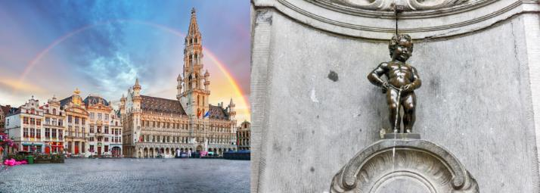
ค่ำ |  |  | รับประทานอาหารค่ำ ณ ภัตตาคารอาหารพื้นเมือง (หอยแมงภู่อบไวน์ขาว)
ที่พัก |  |  | นำท่านเข้าสู่ที่พัก HILTON GARDEN INN หรือเทียบเท่า
วันที่สาม |  | บรัสเซลส์ - La Vallée Village outlet – ปารีส พิพิธภัณฑ์ลูฟท์ - ช้อปปิ้งห้างลา ซามาริแตง
เช้า |  | รับประทานอาหารเช้า ณ ห้องอาหารของโรงแรม
 |  | จากนั้นนำท่านเดินทางสู่ La Vallee Village Outlet เอ๊าท์เล็ตขนาดใหญ่ทีมีสินค้าแบรนด์เนมให้เลือกมากมายอาทิ เช่น Coach, Calvin Klein, Amani, Burberry, Fred Perry, Versace, Diesel, Givenchy, Jimmy Choo, Longchamp, Michael Kors, Roberto Cavalli, Samsonite, Polo Ralph Lauren, Ted Baker, Superdry, Valentino, Salvatore Ferragamo, Hugo Boss และอื่นๆอีกมากมาย อิสระให้ท่านเลือกซื้อสินค้าตามอัธยาศัย
กลางวัน |  |  | อิสระอาหารกลางวันตามอัธยาศัย
 |  |  | นำท่านเดินทางสู่มหานครปารีส (Paris) เมืองหลวงของประเทศฝรั่งเศส เมืองที่มีมนต์เสน่ห์อันเหลือล้น ติดอันดับ 1 ใน 10 ของโลกที่นักท่องเที่ยวอยากมาเยือนมากที่สุด ปัจจุบันกรุงปารีสเป็นหนึ่งในศูนย์กลางทางเศรษฐกิจแลวัฒนธรรมที่ล้าสมัยแห่งหนึ่งของโลก ที่ทรงด้วยอิทธิพลของการเมือง การศึกษา บันเทิง สื่อ แฟชั่น วิทยาศาสตร์และศิลปะ ทำให้กรุงปารีสเป็นหนึ่งในเมืองที่สาคัญที่สุดแห่งหนึ่งของโลก
 |  |  | นำท่านถ่ายรูปคู่กับพิพิธภัณฑ์ลูฟท์ (Louvre Museum) พิพิธภัณฑ์เก่าแก่ทางศิลปะที่มีชื่อเสียงและยังมีขนาดใหญ่ที่สุดในโลก ในอดีตที่นี่เคยเป็นพระราชวังหลวงของราชวงศ์กาเปเซียง ซึ่งปัจจุบันได้เปลี่ยนเป็นที่จัดแสดงผลงานกว่า 35,000 ชิ้น ในพื้นที่กว่า 60,600 ตารางเมตร และมีผู้เข้าเยี่ยมชมมากถึง 9.7 ล้านคนต่อปี และที่นี่ยังเป็นที่จัดแสดงของภาพวาดที่มีชื่อเสียงที่สุดในโลก ภาพโมนาลิซา (Monalisa) ของเลโอนาร์โด ดาวินชี ศิลปินผู้มีชื่อเสียงชาวอิตาลี อีกด้วย
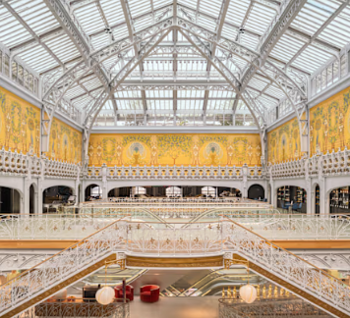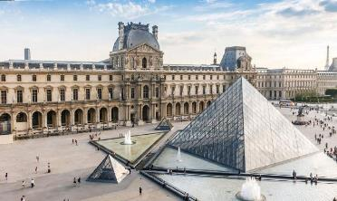
 |  |  | จากนั้นนำท่านเข้าสู่ห้างสรรพสินค้าที่เก่าแก่แ ห่งหนึ่งของโลกอย่าง ลา ซามาริแตง (La Samaritaine) ที่ก่อตั้งในปี 1870 โดย Ernest Cognacq และ Marie-Louise Jaÿ โดยสถาปนิกผู้ออกแบบคือ Frantz Jourdain โดยเป็นอาคารเก่าแก่คลาสสิกที่ถูกขึ้นทะเบียน Monument Historique ให้เป็นโบราณสถานทางประวัติศาสตร์ของฝรั่งเศสในปี ค.ศ.1990 พบกับความหรูหร่าโดดเด่นทั้งภายนอก และ ภายในอาคารของห้างด้วยศิลปะหลากหลายรูปแบบ ตั้งแต่ภาพวาดฝาผนัง , แผงประดับอาคารที่แสนวิจิตร มีเสน่ห์เฉพาะตัว มีการผสมผสานระหว่างศิลปะอาร์ตนูโว (Art Nouveau) กับอาร์ตเดโค (Art Déco) ได้อย่างลงตัว และภายในอาคารยังมีโครงสร้างเหล็กอันมีเอกลักษณ์ที่ถอดแบบลักษณะมาจากหอไอเฟล ซึ่งห้างได้เปิดตัวอย่างเป็นทางการอีกครั้งเมื่อวันที่ 23 มิถุนายน 2021 ที่ผ่านมา และกลายเป็นห้างสรรพสินค้าแห่งใหม่ ที่เน้นย้ำถึงเสน่ห์ของปารีส มีร้านค้าระดับพรีเมียม อาหาร และงานศิลปะ รวมแล้วกว่า 600 แบรนด์ มีนิทรรศการที่จะสลับหมุนเวียนให้ได้ชมตลอด
ค่ำ |  |  | รับประทานอาหารค่ำ ณ ภัตตาคารอาหารพื้นเมือง (เมนูหอยเอสคาโก)
ที่พัก |  |  | นำท่านเข้าสู่ที่พัก BEST WESTERN PARIS หรือระดับเทียบเท่า
วันที่สี่ |  | ปารีส - ย่านมงมาร์ต - ขึ้นรถรางชมวิวสวยของนครปารีส - ประตูชัย - หอไอเฟล – ล่องเรือชมแม่น้ำแซน – ห้างแกลเลอรี่ ลาฟาแยตต์
เช้า |  | รับประทานอาหารเช้า ณ ห้องอาหารของโรงแรม
 |  | จากนั้นนำท่านเดินทางสู่ย่านมงมาร์ต (Montmartre) ซึ่งเป็นย่านศิลปินมากว่า 200 ปีแล้ว สัมผัสกับมนต์เสน่ห์และกลิ่นอายของวันวานที่ศิลปะในฝรั่งเศสรุ่งเรืองถึงขีดสุด นำท่านขึ้นรถราง (Funicular) สู่จุดชมวิวสวยของนครปารีสจากบริเวณยอดเนินเขาของวิหารสเกรเกอร์ (Basilica of Sacre Coeur) วิหารสีขาวที่เป็นสัญญาลักษณ์อันโดดเด่นของปารีส จากนั้นให้เวลาท่านเดินชมเลือกซื้อสินค้าจากร้านค้าของที่ระลึก, ร้านกาแฟที่มีอยู่มากมาย หรือ ชมเหล่าศิลปินที่มาวาดรูปอยู่ใกล้ๆ บริเวณนั้น
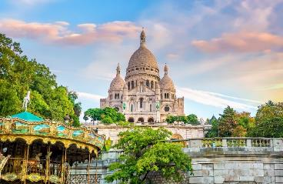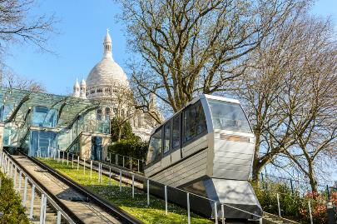
 |  | นำเที่ยวชมความงดงามของมหานครปารีส ผ่านชมความสวยงามของแม่น้าแซนน์ที่ตัดผ่านใจกลางกรุงปารีส ข้ามสะพานสู่ เกาะเดอ ลา ซิเต้ กลางแม่น้าแซน ผ่านลานประวัติศาสตร์จัตุรัสคองคอร์ด (Place de la Concorde) ที่พระเจ้าหลุยส์ที่ 16 และพระนางมารีอังตัวเนต ถูกตัดสินประหารชีวิตโดยกิโยตินในสมัยปฏิวัติฝรั่งเศส แล้วผ่านเข้าสู่ถนนสายโรแมนติก ชองป์เอลิเซ่ (Champs Elysees) ซึ่งทอดยาวจากจัตุรัสคองคอร์ดตรงสู่ประตูชัยนโปเลียน แวะถ่ายรูปคู่กับประตูชัยนโปเลียน (Arc de Triomphe) สัญลักษณ์แห่งชัยชนะของจักรพรรดินโปเลียนในศึก เอาส์เตอร์ลิทซ์ในปี1805 โดยเริ่มสร้างขึ้นในปี ค.ศ.1806 แต่มาแล้วเสร็จในปี ค.ศ.1836 แล้วจากนั้นนำท่านถ่ายรูปเป็นที่ระลึกกับหอไอเฟล (Tour Eiffel) สัญลักษณ์ที่โดดเด่นสูงตระหง่านคู่นครปารีสด้วยความสูงถึง 1,051 ฟุต ซึ่งสร้างขึ้นในปี ค.ศ.1889 ที่บริเวณจัตุรัสทรอคคาเดโร่
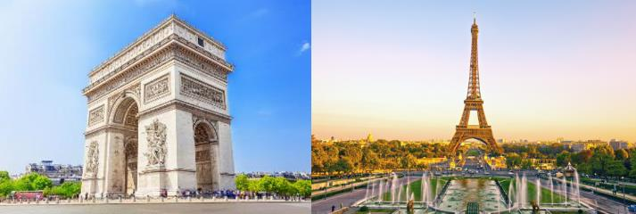
กลางวัน |  |  | รับประทานอาหารกลางวัน ณ ภัตตาคารจีน
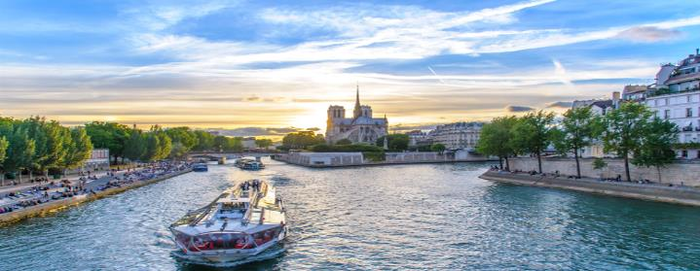
 |  |  | นำท่านล่องเรือแม่น้ำแซน ไปตามแม่น้ำแซน ที่ไหลผ่านใจกลางกรุงปารีส ชมความสวยงามของสถาปัตยกรรมอันคลาสสิคของอาคารต่างๆ ตลอดสองฝั่งแม่น้ำนับว่าเป็นอีกหนึ่งประสบการณ์ที่น่าประทับใจโดยเรือจะล่องผ่านมหาวิหารนอเตรอดามแห่งปารีส (Notre-dame de Paris) อายุกว่า 800 ปี เป็นมหาวิหารสถาปัตยกรรมสไตล์โกธิคที่งามเลิศ โดดเด่นด้วยหอคอยคู่หน้าทรงเหลี่ยมและยอดปลายแหลมบนหลังคาวิหารสูงจากระดับพื้นดินถึง 96 เมตร เป็นสถานที่ประกอบพิธีอภิเษกสมรสระหว่างพระเจ้าหลุยส์ที่ 16 กับพระนางมารี อังตัวแนตต์ และยังเป็นจุดกิโลเมตรที่ศูนย์ของประเทศฝรั่งเศสอีกด้วย
 |  |  | จากนั้นพาท่านสัมผัสกับบรรยากาศที่เต็มไปด้วยนักช้อปปิ้งจากทั่วทุกมุมโลกในห้างสรรพสินค้าใหญ่ใจกลางกรุงปารีสที่แกลเลอรี่ ลาฟาแยตต์ (Galeries Lafayette) หรือท่านสามารถเลือกซื้อสิน ค้าของสวิสจากร้าน Bucherer ร้านดังของสวิส ที่มีสาขาเปิดอยู่ใจกลางกรุงปารีส โดยมีสินค้ามากมาย อาทิเช่น ช็อคโกแลต, เครื่องหนัง, มีดพับ, นาฬิกายี่ห้อดัง อาทิเช่น Rolex, Omega, Tag Heuer เป็นต้น
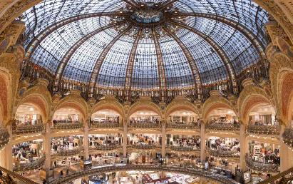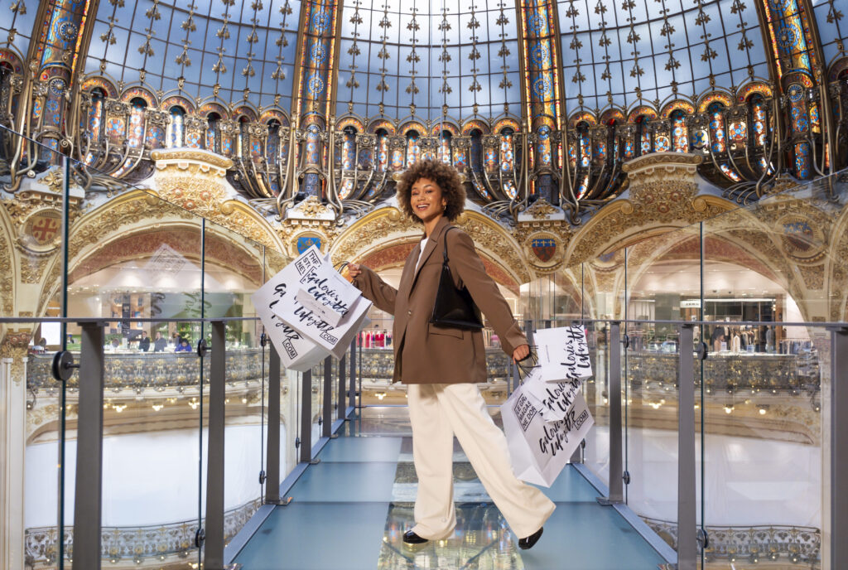
ค่ำ |  |  | รับประทานอาหารค่ำ ณ ภัตตาคารอาหารไทย
ที่พัก |  |  | นำท่านเข้าสู่ที่พัก BEST WESTERN PARIS หรือระดับเทียบเท่า
วันที่ห้า | ปารีส - สนามบิน
เช้า | รับประทานอาหารเช้า ณ ห้องอาหารของโรงแรม
09.00 น. | จากนั้นนำท่านเดินทางสู่สนามบิน เผื่อเวลาสำหรับการทำคืนภาษี (Tax Refund) และมีเวลา  ช้อปปิ้งสินค้าปลอดภาษี (Duty Free) ภายในสนามบิน
13.40 น. | ออกเดินทางจากท่าอากาศยานนานาชาติปารีส-ชาร์ล เดอ โกล โดยสายการบิน Thai Airways เที่ยวบินที่ TG 931
วันที่หก |  |  | สนามบินสุวรรณภูมิ
05.55 น. |  |  | เดินทางถึงสนามบินสุวรรณภูมิโดยสวัสดิภาพ.

อัตราค่าบริการและเงื่อนไขรายการท่องเที่ยว
กําหนดวันเดินทาง | ผู้ใหญ่พัก  2-3 ท่าน ท่านละ | พักเดี่ยว เ  พิ่มท่านละ | ท่านที่มีตั๋วโดยสารอยู่แล้วต้องการร่วมทัวร์  (Join Land) | เด็กอายุต่ำกว่า 11 ปี พักกับผู้ใหญ่ 2 ท่าน (ไม่เสริมเตียง)
13 - 18 ต.ค.69  (เดินทางไปสนามบินคืน  วันที่ 12 ต.ค.69) | 59,900.- | 8,900.- | 34,900.- | 49,900.-
21 - 26 ต.ค.69  (เดินทางไปสนามบินคืน  วันที่ 20 ต.ค.69) | 59,900.- | 8,900.- | 34,900.- | 49,900.-
28 ต.ค. – 2 พ.ย. 69  (เดินทางไปสนามบินคืน  วันที่ 27 ต.ค.69) | 59,900.- | 8,900.- | 34,900.- | 49,900.-
11 – 16 พ.ย. 69  (เดินทางไปสนามบินคืน  วันที่ 10 พ.ย. 69) | 59,900.- | 7,900.- | 34,900.- | 49,900.-
18 – 23 พ.ย. 69  (เดินทางไปสนามบินคืน  วันที่ 17 พ.ย.69) | 59,900.- | 7,900.- | 34,900.- | 49,900.-
25 – 30 พ.ย. 69  (เดินทางไปสนามบินคืน  วันที่ 24 พ.ย.69) | 59,900.- | 7,900.- | 34,900.- | 49,900.-
2 - 7 ธ.ค. 69  (เดินทางไปสนามบินคืน  วันที่ 1 ธ.ค..69) | 59,900.- | 7,900.- | 34,900.- | 49,900.-
9 - 14 ธ.ค. 69  (เดินทางไปสนามบินคืน  วันที่ 8 ธ.ค..69) | 59,900.- | 7,900.- | 34,900.- | 49,900.-
โปรแกรมอาจจะมีการปรับเปลี่ยนตามความเหมาะสมของสภาพอากาศและฤดูกาล
ค่าทิปพนักงานขับรถและไกด์ท้องถิ่น และ หัวหน้าทัวร์จากประเทศไทย รวม 2,500 บาท / ท่าน (ชำระที่สนามบินสุวรรณภูมิ ณ วันที่เดินทาง)
หากสนใจเดินทางเป็นคณะส่วนตัว มีค่าใช้จ่ายเพิ่มท่านละ 4,000 บาท
(จำนวนผู้เดินทาง 25 ท่านขึ้นไป)
โปรดทราบ การออกตั๋วต้องล่วงหน้าอย่างน้อย 30 วันก่อนเดินทาง
สำหรับเที่ยวบินช่วง ปลายเดือน พ.ย. – ธ.ค. ต้องออกตั๋ว ภายในวันที่ 30 ต.ค.2569 เท่านั้น


.

